Выпуск 2026

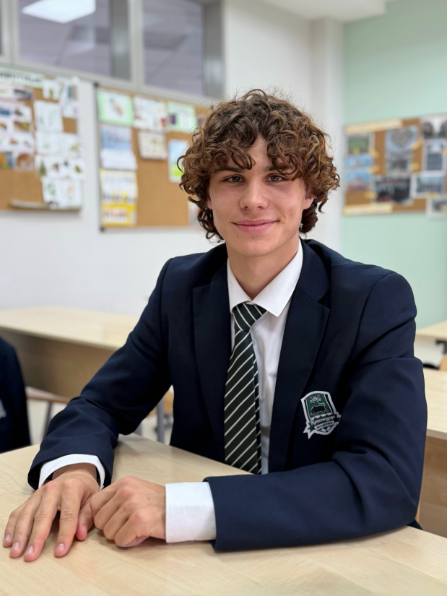
Полевой Андрей
Я родился 2 июля 2007 года. В академию «Краснодар» я попал в 2019 году, когда пошёл в 5 класс. Всего я прожил здесь около семи лет — и это были очень насыщенные годы.

Как я попал в Академию
Я родом из Белореченска. Начинал играть за местный филиал, потом попал в ЮМР, оттуда — в филиал на улице им. Жлобы. Там поиграл меньше года — и меня пригласили в академию ФК «Краснодар». Так я оказался в интернате.

Жизнь в академии
В академии было огромное количество запоминающихся моментов. Летние творческие мастерские, разные эксперименты, много поездок на море, в кинотеатры. Жизнь здесь была разнообразной, нас старались развлекать и воспитывать — и это здорово, потому что без этого совмещать учёбу и тренировки было бы намного сложнее.

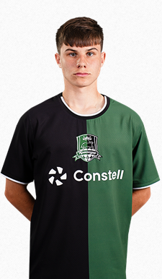
Футбольные достижения
С командой мы выигрывали турниры: Кубок РФС, становились призёрами чемпионатов России, чемпионами ЮФЛ-3, бронзовыми призёрами ЮФЛ-2. Сейчас играем в МФЛ — и планы только на победу.

Отношения с тренерами, воспитателями, учителями
Отношения между тренерами и воспитанниками всегда складывались на взаимопонимании и уважении с обеих сторон. Воспитатели стали нам почти родными — они заменяли родителей, поддерживали, воспитывали, как своих собственных детей.
В школе все учителя были любимыми. Самая запоминающаяся фраза, которую я уношу с собой, принадлежит Галине Михайловне: «Люблю. Целую. Пух!» Это из мультика про Вини Пуха, но мне нравилось. Это звучало всегда тепло и по-домашнему.
Я благодарен абсолютно каждому в академии: воспитателям, одноклубникам, поварам, учителям, тренерам, руководству, горничным, всем рабочим. Каждый человек, который меня окружал и помогал мне на протяжении всех этих лет, оставил след. Хочется выразить слова благодарности каждому.

Трудности и учёба
Сейчас мы готовимся к экзаменам. Консультации — это вообще тяжко, но полезно. Потом сдаём ЕГЭ. Учёбу и тренировки я совмещал с пониманием того, что это всё взаимосвязано и одинаково важно. Бросить не хотелось — потому что это моё любимое дело, и ради него стоит стараться.

Что бы я изменил, если бы мог вернуться в начало
Если бы можно было вернуться в начало пути, я бы посвятил больше времени индивидуальным тренировкам и начал бы заниматься ими раньше. Наверное, это главное, что я сделал бы иначе.

Что дали мне Академия и школа
Академия и школа дали мне очень много. Здесь я нашёл настоящих и верных друзей, с которыми мы шли плечом к плечу. Жизнь в интернате позволила мне повзрослеть и стать самостоятельным значительно раньше — и за это я очень благодарен. Я приобрёл такие качества, как трудолюбие, упорство, настойчивость, целеустремлённость. И ещё — огромный опыт, который пригодится мне на всю жизнь.

Планы на будущее
Сейчас мы готовимся к экзаменам, потом сдаём ЕГЭ. И продолжаем чемпионат МФЛ. Планы — только победа.

